DSX-280B 产品资料
上海申安SYQ-DSX-280B手提式压力蒸汽灭菌器灭菌锅医用消毒锅18L（停产）
本资料汇总当前产品页面的产品信息与技术资料，供选型与资料留存使用。
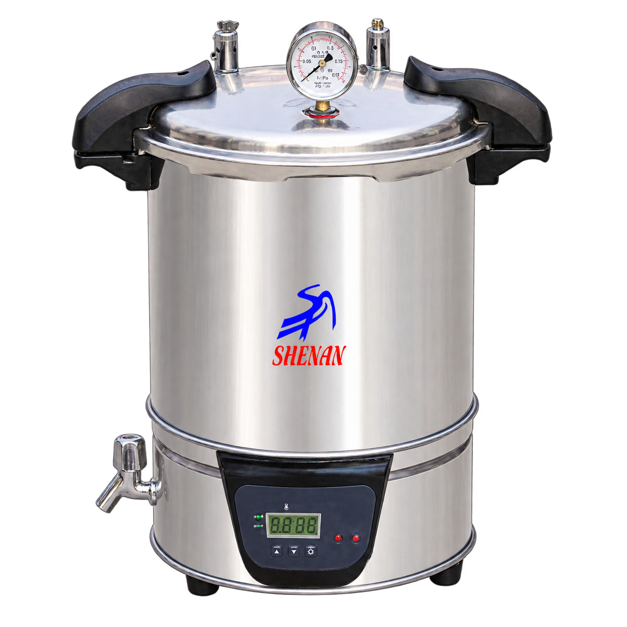
产品状态：已停产
该型号已停产，以下产品介绍、技术参数与价格仅供历史资料查询。现售型号请参阅产品报价单或联系咨询。
手提式不锈钢电热蒸汽灭菌器
SYQ-DSX-280B
自动控制
18L
全不锈钢
◆移位式快开盖结构
◆温度设定范围（50-126℃）
◆**高工作压力0.142Mpa
◆时间设定范围（0-99小时）
◆工作温度(126℃)
◆断水保护装置
◆双刻度二类读数压力表
◆自动排放冷空气
◆压力自锁联动盖装置
◆自涨式密封
◆自动控制循环灭菌程序
◆电加热方式
◆数码显示工作状态
◆操作简便、安全可靠
型 号 容积 电源 功率 灭菌室尺寸 重量 体积(mm)
SYQ-DSX-280B 18L 220V 2KW Φ280*260 12kg 420×420×600
产品页面 https://www.shshenan.cn/tingchan/SYQ-DSX-280B.html

